社團法人中華民國職能治療師公會全國聯合會
職能治療所設置說明會
一、主辦單位：社團法人中華民國職能治療師公會全國聯合會
二、簡 介：職能治療所設置標準在民國87年4月29日公布，90年3月27日針對負責
人資格增修後未再有修正之動作。鑑於長照及社區業務需職能治療師投入，
為符合實際需求也讓職能治療更能走入社區，在許多先進努力及支持下，衛
福部於日前公告修正職能治療所設置標準。因應此次的修正，特舉辦此說明
會，邀請衛生福利部醫事司長官蒞臨演講，就新修正的職能治療所設置標準，
職能治療師在長照等相關領域可能的改變做解說，並邀請兩位實務界的專
家，就職能治療所開設的相關實務分享經驗。課程不另收費採各公會推派制，
以讓說明會訊息能由各公會帶回對會員宣導。
三、日 期：民國107年01月20日（星期六）上午8：00～12：00
四、地 點：臺灣大學醫學院201講堂(台北市仁愛路一段一號)
五、課程內容：
時間 | 內容 | 講師
08:00-08:30 | 報到
08:30-09:00 | 理事長致詞  -職能治療所的現況介紹 | 張自強理事長
09:00-09:50 | 職能治療所設置標準調整後  職能治療師在長照與醫療的責任與角色 | 衛生福利部醫事司  呂念慈科長
09:50-10:00 | 中場休息
10:00-10:50 | 經營與管理 | 黃上育 常務理事
10:50-11:40 | 職能治療所開設經驗分享 | 楊雅婷 職能治療師
11:40-12:00 | 綜合座談

六、報名方式:
- 對象：各公會以會員數比例為分配原則，澎湖、台東、金門等三縣市另依比例設置名
額如下表。
- 名額：91名﹝各地限額額滿為止﹞。
- 費用：課程免費且不供餐，交通費敬請自理。
- 期限：各地方公會請於107年01月15日依限額回報參加人員資料(請見附件報名表)，
請以email回覆電話確認。澎湖、台東、金門等三縣市限當地執業人員報名，報
名連結：https://goo.gl/forms/gHQeamejIdTzRwzF3
七、教育積分：社團法人中華民國職能治療師公會全國聯合會積分申請中。

公會名稱 | 名額 | 公會名稱 | 名額
基隆市職能治療師公會 | 2 | 彰化縣職能治療師公會 | 4
新竹縣職能治療師公會 | 2 | 台南市職能治療師公會 | 7
屏東縣職能治療師公會 | 2 | 社團法人桃園市職能治療師公會 | 7
雲林縣職能治療師公會 | 2 | 台中市職能治療師公會 | 10
新竹市職能治療師公會 | 2 | 高雄市職能治療師公會 | 10
苗栗縣職能治療師公會 | 2 | 社團法人新北市職能治療師公會 | 10
花蓮縣職能治療師公會 | 2 | 台北市職能治療師公會 | 11
宜蘭縣職能治療師公會 | 2 | 澎湖縣 | 3
南投縣職能治療師公會 | 2 | 台東縣 | 5
嘉義市職能治療師公會 | 4 | 金門縣 | 2

【交通資訊】臺灣大學醫學院 (台北市仁愛路一段一號)
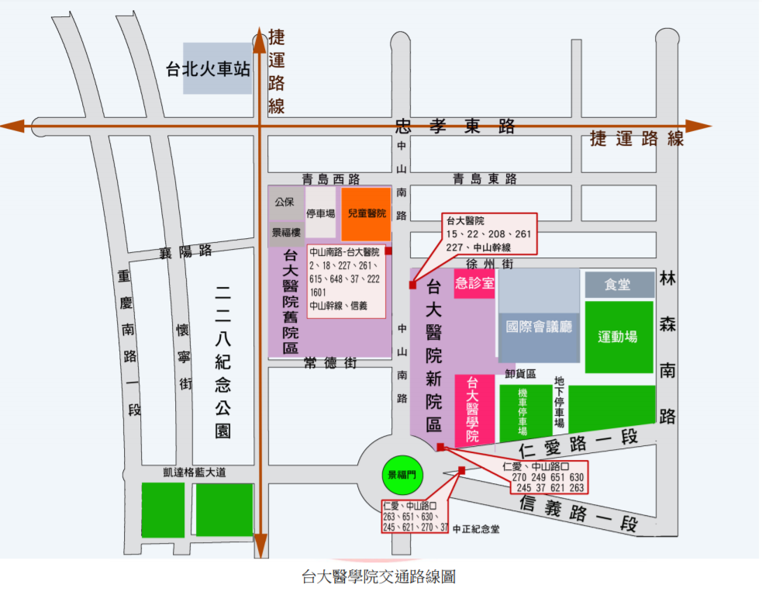

*講師簡介*（以演講順序排列）

*講師簡介*
（以演講順序排列）
張自強 理事長
現 職：衛生福利部八里療養院職能治療科主任
學 歷：長庚大學電機工程博士、美國紐約大學職能治療碩士、高雄學大學復健醫學系畢業
經 歷：行政院長期照顧推動小組委員
衛生福利部醫院評鑑暨教學醫院評鑑委員

呂念慈 科長
現 職：衛生福利部醫事司科長
學 歷：國防醫學院藥理所碩士

黃上育 常務理事
現 職：新莊實和復健診所職能治療暨行政主管
學 歷：國立陽明大學復健科技輔具研究所碩士
經 歷：花蓮慈濟醫院復健科 職能治療股長
蘆洲實和職能治療所 負責人
實和復健診所職能治療暨行政主管
教育部大專院校肢障輔具中心特約治療師
新北市職能治療師公會 總幹事、理事長、常務監事
臺灣職能治療學會副秘書長

楊雅婷 職能治療師
現 職： 六依職能治療所負責人
學 歷： 國立成功大學學士
經 歷： 中國醫藥大學附設醫院 職能治療師暨職能治療實習臨床教師
台中居家復健 職能治療師
伊甸社會福利基金會附設中部服務中心 身障者到宅專業團隊職能治療師
家庭暨社區展望協會 社區職能治療師
屏基社區醫學部 社區職能治療師暨社區醫學PGY/社區職能治療實習臨床教師
屏東縣輔具資源中心 輔具甲類評估特約治療師
畢嘉士基金會永大多元照顧中心樂林居 體健區特約職能治療師
台灣輔以達學會第一屆 監事
高齡產業暨政策發展協會 理事
原住民族長期照顧推動委員會 推動委員
106年鹽埔鄉社區整體照顧服務體系-BC模式 B級單位負責人
107年鹽埔鄉社區整體照顧服務體系 A級單位負責人

